Hamburg, den 03. April 2020

PRESSEMITTEILUNG
ETV führt digitales Mitglieder-Portal und „ETV@home“ ein

Der Eimsbütteler Turnverband e. V. (ETV), mit knapp 16.000 Mitgliedern Hamburgs größter Breitensportverein, führt zum April zusammen mit der Speicherhafen GmbH & Co. KG die DSGVO-konforme, webbasierte Verwaltungssoftware „Clubity“ inklusive Mitglieder-Portal und -App ein. Mitglieder, die das Portal oder die App nutzen, können ab sofort auch das digitale Sportangebot des Vereins „ETV@home“ nutzen.
Da aufgrund der Corona-Krise seit dem 14. März 2020 alle ETV-Sportstätten gesperrt sind, entwickelte der Verein kurzerhand das neue Online-Sportportal „ETV@home“: Dort finden sich exklusiv für Mitglieder Sportkurse und Fitnessübungen aus der ETV-Welt, übersichtlich in einer Online-Bibliothek organisiert. Das Angebot ist weit gefächert: Momentan bietet das Portal für Kinder beispielsweise Zumba, Akrobatik, Hobby Horsing oder einen Jonglage-Kurs an, Erwachsene können unter anderen zwischen einem Yoga-, Salsa- oder Rückenfit-Kurs wählen.
Pro Tag werden im eigens eingerichteten Studio, ein im Vereinshaus umfunktionierter Gymnastikraum, bis zu vier Videos gedreht, geschnitten und auf dem Portal nach und nach eingestellt. Außerdem steuern verschiedene Abteilungen wie Karate, Judo oder Fußball Fitnessübungen und Challences bei, um ihren Mitgliedern in der Zwangspause eine kleine Trainingsunterstützung zu geben, aber auch Werbung für ihren Sport in der ETV-Community zu machen. Insgesamt sind bereits über 40 Videos eingestellt worden.
„Wir sind begeistert, was unsere Mitarbeiter innerhalb von zwei Wochen für ein tolles Programm auf die Beine gestellt haben“, freut sich Frank Fechner, 1. Vorsitzende des ETV, über das neue virtuelle Sportprogramm. „Besonders charmant finde ich, dass unsere Mitglieder ihre gewohnten Trainer virtuell wiedersehen. So bringen wir ihnen in diesen Ausnahmezeiten ein bisschen Normalität in die Wohnzimmer.“
Das Portal können die Mitglieder im neu gelaunchten Mitgliederportal, dass es auch als App gibt, abrufen. Der ETV hat seine im Herbst 2019 intern eingeführte Verwaltungssoftware „Clubity“ nun auch für seine Mitglieder geöffnet und ermöglicht ihnen damit, neben dem Heimtraining mit „ETV@home“, sich digital mit einem OR-Code als Mitglied auszuweisen, selbstständig ihre Stammdaten zu verwalten oder ihre Daten für andere Mitglieder, beispielsweise aus der gleichen Mannschaft, freizugeben. Gleichzeitig kann der ETV in dem Newsportal über Neues aus der Vereinswelt berichten und im Downloadbereich Formulare oder Dokumente hinterlegen. Geplant ist auch, dass zukünftig Push-Nachrichten versandt werden können.
„Wir von ‚Clubity‘ freuen uns sehr, dass der ETV, als einer der größten Sportvereine der Stadt Hamburg, den konsequenten Schritt zum „Digitalen Verein“ vollzogen hat. Die neue, von uns entwickelte ETV-App, bietet den Mitgliedern des Vereins einen großen Mehrwert. Gerade in den Zeiten von „Sozialer Distanz“ stärkt die App das Wir-Gefühl im Verein,“ sagt Moritz von Bismarck der Geschäftsführer der Speicherhafen GmbH & Co KG. Sie haben die Clubity-Software für den ETV entwickelt.

„ETV@home“ ist exklusiv für die Mitglieder des ETV. Falls Sie sich das Portal gerne einmal anschauen wollen, schreiben Sie uns gerne, wir schicken Ihnen einen Gastzugang zu.

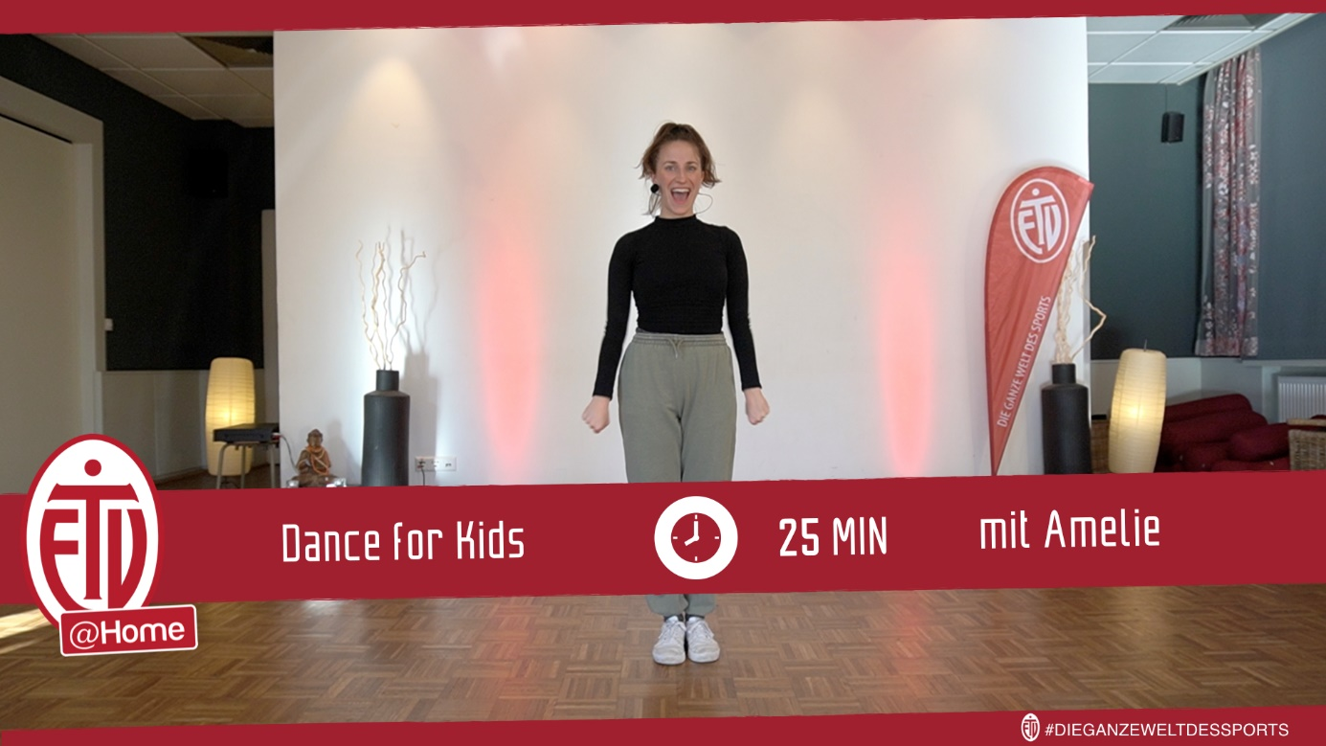
BU: Trainerin Amelie begrüßt ihre Zuschauer vor der „Dance for Kids“-Session.
Foto: ETV

Abdruck frei, Beleg erbeten.

EIMSBÜTTELER TURNVERBAND e.V.
Presse- und Öffentlichkeitsarbeit
Bundesstraße 96
20144 Hamburg
Tel 040/401769-48
Email: fvanderlaan@etv-hamburg.de
http://www.etv-hamburg.de
http://facebook.com/ETV.Hamburg

